平成30年度 人権尊重のまちづくり事業
「『LGBT』はじめの一歩！
～聞いてみよう 知ってみよう～」
来場者アンケート調査結果について

●アンケート調査方法●
調査対象：人権尊重のまちづくり事業来場者
調査方法：当日会場にて、アンケート用紙を配布
回答者数：第1部～第3部 113人（来場者数141人のうち80.1％）
座談会 30人 （参加者数30人のうち100%）
※ただし、設問によって無回答者数が異なるため、
設問ごとで有効回答者数は異なります。

※ただし、設問によって無回答者数が異なるため、
設問ごとで有効回答者数は異なります。

第1部～第3部来場者 対象

1 回答者の年齢構成

表1 年齢構成
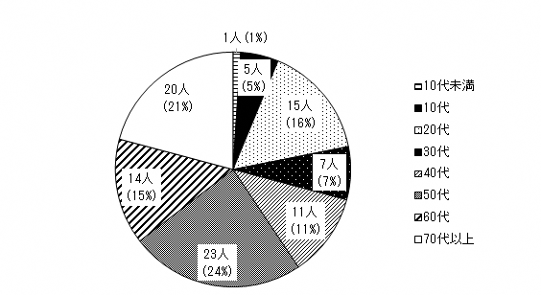
（有効回答者数：96人）

2 イベントの内容について

（1）第1部 講演会「LGBT出張授業」について
ア 来場者の満足度

表2 第1部 講演会の満足度

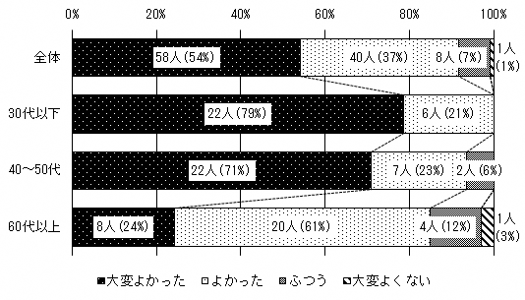
（有効回答者数：107人(全体)、28人(30代以下)、
31人(40～50代)、33人(60代以上)）

イ 回答理由（抜粋）

・自分がLGBTの人と関わるとき、どうすればいいのか知れてよかった。
・割と突っ込んだ話で皆の意識が変わりそう。
・定義や多様性を知れたから。
・簡潔にかつ詳しく説明頂き分かりやすかった。
・基礎知識としてわかりやすかった。
・わかりやすかった。「気がつかないうちに相手を傷つける」気をつけなくっちゃ。
・むつかしいが理解したい。
・「周りにいない」ではなく「見えない」だけと知ることができた。

（2）第2部 LGBTの当事者・当事者の親のライフヒストリーについて
ア 来場者の満足度

表3 第2部 ライフヒストリーの満足度
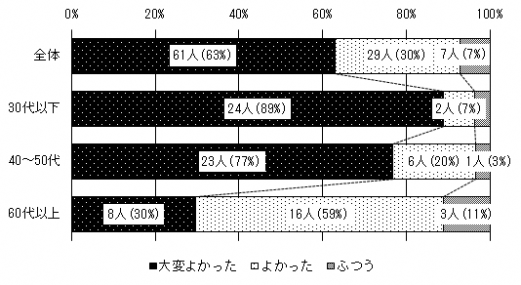
（有効回答者数：97人(全体)、27人(30代以下)、
30人(40～50代)、27人(60代以上)）

イ 回答理由（抜粋）

・当事者とその親からの話をそれぞれ聞けてよかった。
・当事者の方の実体験を様々な角度から聞けたから。
・なかなか当事者の話を聞く機会はないので良かった。
・知らない世界を知ることができた。
・私も当事者ですが様々な方の話を聞けて励みになります。
・おひとりおひとりの思いがよくわかり、感心した。
・お話が上手な方ばかりで、わかりやすかったです。

（2）第3部 LGBTの当事者・当事者の親によるトークセッションについて
ア 来場者の満足度

表4 第3部 トークセッションの満足度
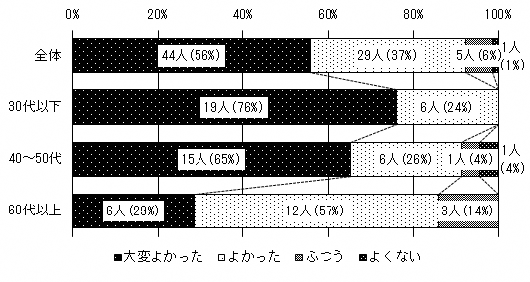
（有効回答者数：79人(全体)、25人(30代以下)、
23人(40～50代)、21人(60代以上)）

イ 回答理由（抜粋）

・第2部では聞けなかった話を聞けてよかった。
・貴重なお話を聞けたから。
・今までは情報だけでしたが、生の声を聞けたので。
・もっと聞きたかったです。
・色々な考え、意見が聴けて良かった。
・少し時間が短かった。
・気づきがあった。
・当事者の話を聞くことができた。
・質問にていねいに答えて下さった。

3 LGBTに対する考えについて

（1）LGBTについての理解
ア LGBTについて理解することができたと思うかについて

表5 LGBTについて理解することができたと思うか
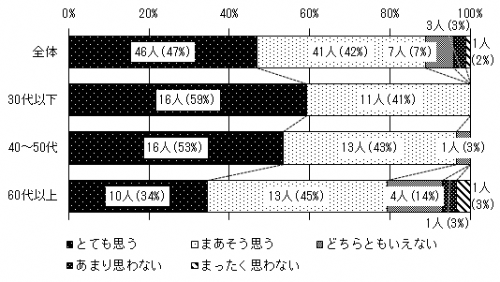
（有効回答者数：98人(全体)、27人(30代以下)、
30人(40～50代)、29人(60代以上)）

イ 回答理由（抜粋）

・質疑応答でも知識がついたので。
・今日の話はとてもわかりやすかった。ただ簡単に「理解できた」と言い切るような内容のものではないので、もっと学びたい。
・LGBTは左利きの人というイメージはわかりやすかった。だけど問題自身が深くてわからない部分がある。
・書籍にあたってさらに理解を深めたいと思う。
・当事者の親さんによりそうことのむずかしさを感じます。
・理解まではいっていない。
・知る事は出来たが理解はできたとは思わない。
・知識としてはわかっても、感覚的には全く納得できない。
（2）LGBTの当事者への支援
ア LGBTの当事者を支援したり、味方になりたいと思うかについて
表6 LGBTの当事者を支援したり、味方になりたいと思うか

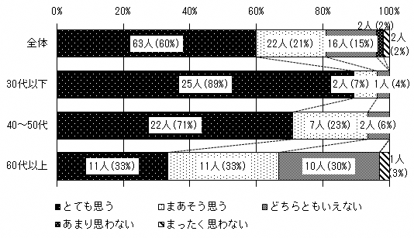
（有効回答者数：105人(全体)、28人(30代以下)、
31人(40～50代)、33人(60代以上)）

イ 回答理由（抜粋）

・自分としては協力的すぎるのも余計なお世話だと思うので。
・ALLYという考え方がとても良いものと感じました。
・もっとフラットな社会になれば…なるべき。
・そう思うが、力がないので「とても思う」が選べなかった。
・味方のしかた支援のしかたもわからないし、どのように対応するかが最初かも？
・悩んでいる方がいれば、手助けしてあげたい。
・LGBT当事者だから支援、味方という事が差別であり、人は皆違う事を理解する事の大事なのを広報し、子供から教えることだと思う。
・その立場になった時に考えることになりそう。
・なんとなく、1人の人間として、応援してみたい。
・相談されたら味方になるが自らすすんで動く事はない。
4 ご意見・ご感想など（抜粋）

・LGBTを「理解したい」「支援したい」とは思っていたものの、何だかその思いに上から目線だなという壁があるなと感じていました。今回の授業を通し「理解し、共に助け合う」という考え方がしっくりくるなと感じました。自分の無知さ無力さを改めて実感させられたが、そこで立ち止まらず、どうすれば皆で良く生きられるのかということをこれからも考えていきたいです。

・とてもわかりやすかった。当事者がカミングアウトしなくても安心して生活できる時代は、すぐ来るかもと思います。

・当事者と親の方々から話を聞く機会がこれまでなかったので、大変貴重な機会でした。勉強になりました。改めて身近なことであるのだと認識しました。

・本日はありがとうございました。LGBTがこんなに身近にあることと全く知らず、本人や家族がカミングアウトできず悩んでいる事を知りました。このような人が生きていく為に必要で、人権を守る為に必要なことを義務教育の中で必ず学ぶ場がなければいけないと思いました。

・当事者の方々がカミングアウトすることで特別視されることなく、ひとりの人間、仲間として人と人が人間性重視で自由に誰もが明るく楽しく生活できる社会を目指したいです。貴重なお話を聞かせていただきました。人生100年悩みすぎる時間が長いのはもったいないです。皆が堂々と生きられる社会を望みます。

・LGBTの方への理解が深まりました。男は男らしく、女は女らしく育った世代にはLGBTの方を受け入れることがむつかしいこともあります。当事者の家族の方の話を聞けたことで、心や性のあり方、多様性について私なりに考えていけたらと思います。

座談会参加者 対象

1 回答者の年齢構成

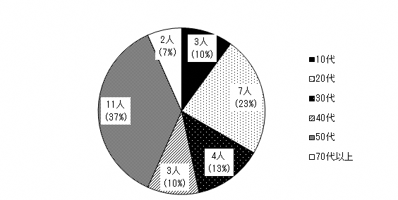
（有効回答者数：30人）
表7 年齢構成

2 イベントの内容について

3 参加者の満足度について
ア 来場者の満足度
（有効回答者数：27人(全体)、14人(30代以下)、
12人(40～50代)、1人(60代以上)）
表8 座談会の満足度
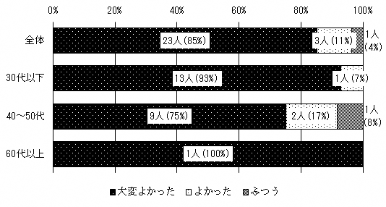

イ 回答理由（抜粋）

・このような貴重な機会をいただきありがとうございます。当事者と当事者の親と会話することで大変勉強になりました。今後ともアライの一員として、LGBTQの方々を応援していきます。
・カミングアウトのタイミングを逃しているので、その意義が聞けてよかった。
・自分の気持ちがすっきりした。
・リアルな意見を聞くことができて、貴重な体験となりました。
・自分が当事者であるため、その親御さんなど周囲の方々の話を聞く良い機会となった。
・実情が知れたが、まだ頭が混乱している。
・もっと時間があると良かったです。
・当事者のお話を直接聞けた事が、大変良い経験になりました。陰ながら出来ることで支援したいです。

